**二、考試院會議**

考試院設考試院會議，以院長、副院長、考試委員及所屬各部會首長組織之。每週開會一次，必要時得召開臨時會議；考試院會議為最高考銓機關之決策會議，擔負國家考試與文官制度政策及其相關法案之制定。

1. **106年考試院會議情形**

民國106年考試院會議計召開52會次；會議討論事項計199案，其中「考試」148案（占74%）為最多。議案決議情形，照案通過164案、交付審查30案、修正通過2案；另召開審查會53次。106年議決「國家考試暨文官制度法規」案共計106案，其中制（訂）定2案、修正103案，廢止法規1案。

第12屆考試委員自就職（103年9月1日）至106年12月底止，完成法規之制（訂）定15案、修正224案、廢止11案；共計250案。

**圖3 106年考試院會議（199案）**

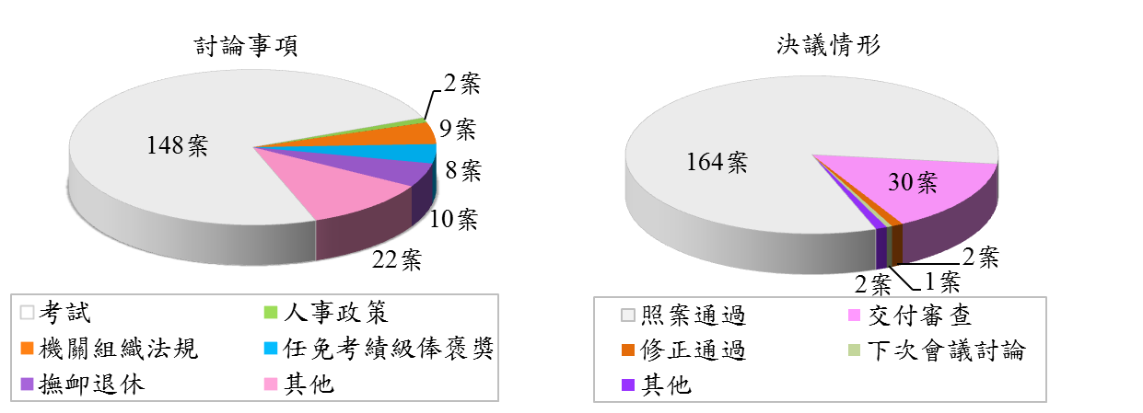

**圖4 106年考試院會議「國家考試暨文官制度」法規議決案（106案）**

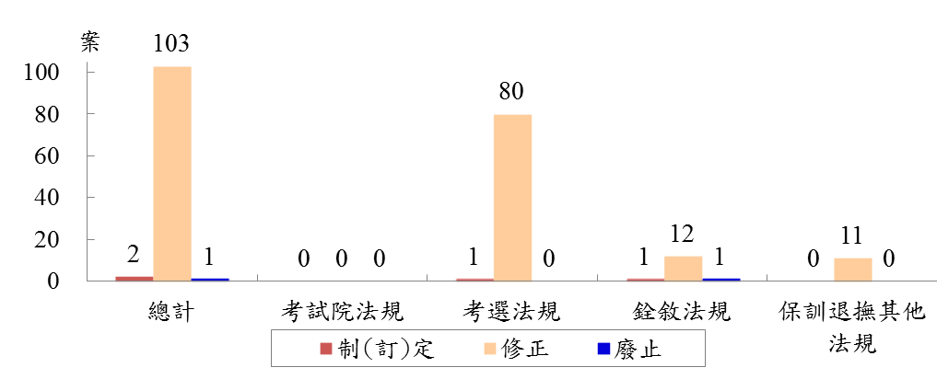

1. **近10年考試院會議情形**
   1. **討論事項**

以近10年會議討論事項情形觀察，97年至105年每年均逹200案以上，106年降至199案。平均每年約234案，以98年282案最多，101年252案第二，100年247案居第三，106年最低，為199案。

近10年來討論事項均以「考試」占最多，所占比率，各年均高於65%以上，106年占74.37%；討論事項次多者，105年以前為「任免、考績、級俸、褒獎」或「人事政策」，其中101年因任免案增多，致「任免、考績、級俸、褒獎」占16.27%創歷史新高，106年「撫卹、退休」增多，占5.03%。

**表1 考試院會議討論事項**



* 1. **決議情形**

近10年決議情形觀察，以「照案通過」為最高，所占比率各年均占72%以上，98年、102年、105年及106年高達80%以上；其次則為「交付審查」，歷年所占比率，約12%至17%間；而「修正通過」居第三，以100年9.72%最高，106年占1.01%，則為近10年最低。

**表2 考試院會議決議情形**



* 1. **決議**「**國家考試暨文官制度**」**法規**

近10年決議法規情形觀察，案數起伏波動頗大，以99年131案為最多，係因大量廢止考選法規46案所致，105年則降至50案，為歷年最低，106年再度因大量修正考選法規80案，案件增為106案。

以決議法規種類觀察，歷年均以「考選法規」案數最多，「銓敘法規」次之；而「考選法規」以99年90案最多，102年86案次之， 105年25案，為歷年最低；「銓敘法規」約介於14案至46案之間，98年最高，為46案，106年最低，僅達14案。

**圖5 考試院會議決議「國家考試暨文官制度」法規**

